
المملكة العربية السعودية اختبار رياضيات٦ الفصل الدراسي الثاني لعام ١٤٤٣
إدارة التعليم بمحافظة الطائف الفصل الأول المتجهات شعبة ٣ث٤
متوسطة وثانوية الجيل الأهلية اسم الطالبة:
ـــــــــــــــــــــــــــــــــــــــــــــــــــــــــــــــــــــــــــــــــــــــــــــــــــــــــــــــــــــــــــــــــــــــــــــــــــــــــــــــــــــــــــــــــــــــــــــــــــــــــــــــ
السؤال الأول:
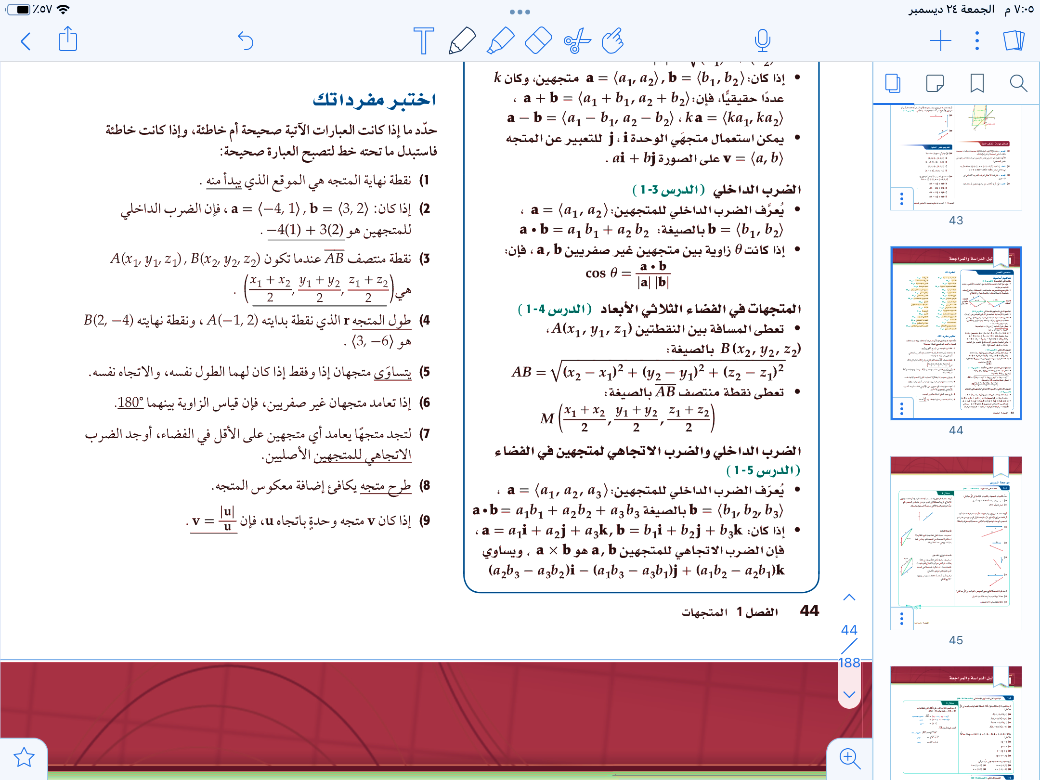
ـــــــــــــــــــــــــــــــــــــــــــــــــــــــــــــــــــــــــــــــــــــــــــــــــــــــــــــــــــــــــــــــــــــــــــــــــــــــــ
السؤال الثاني:
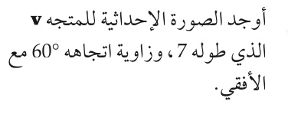 | 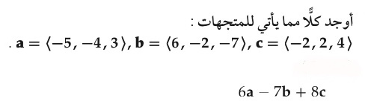
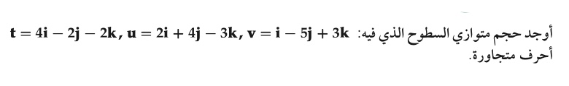

السؤال الثالث:

اختار الإجابة الصحيحة:

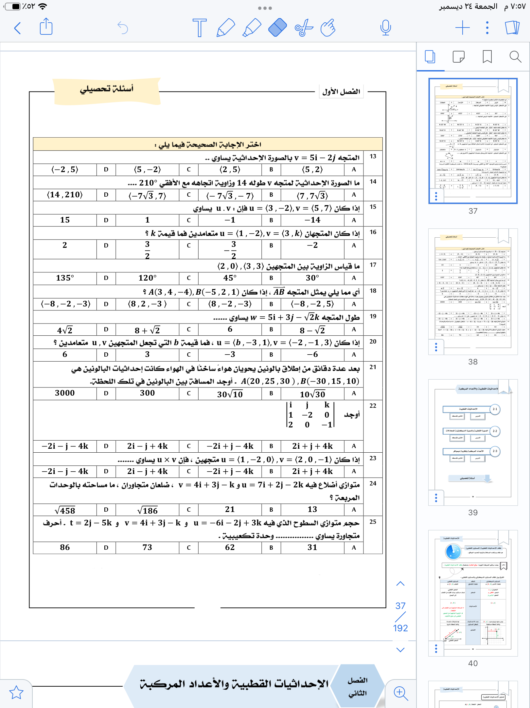

انتهت الأسئلة
معلمة المادة: مديحه عبود العدواني
مديرة المدرسة: أ/ نورة حماد الطلحي

